计算机辅助飞机设计

实验报告

姓 名：______________________
学 号：______________________
班 级：______ ________
指导教师：_______李彩霞_________

航空宇航学院

实验一 MATLAB程序设计与调试(2学时)
1、实验内容：MATLAB中变量、表达式、数组的定义及基本运算；MATLAB中不同程序结构的程序编辑、设计、调用。
2、基本要求：熟悉MATLAB工作环境并掌握变量、表达式、数组的定义及基本运算。熟悉MATLAB程序设计环境，理解M文件定义方法，掌握程序设计方法，理解M文件的设计、编辑、调用。

一、实验目的
1、掌握MATLAB变量、表达式、数组的定义及基本运算；
2、掌握各种编程语句语法规则及顺序、分支、循环程序设计方法；
3、熟悉MATLAB程序编辑与设计环境，完成函数和脚本M文件的编写和调试。

二、实验内容
1、MATLAB变量、表达式、数组的定义及基本运算；
2、MATLAB的一维和二维数组的定义、基本运算(加减)、length、size的调用；
3、设计并编写if-else-end分支结构、for循环结构、while循环结构程序；
4、根据编写的程序，完成函数和脚本M文件的编写和调试。

三、实验设备及仪器
装有MATLAB软件的计算机一台；

四、实验步骤
1、向量矩阵的生成及基本运算。 [提交M文件：**11.m，只记录1)和2)的命令和结果]
1)自定义长、宽、高、半径，求长方体、圆柱、圆锥的表面积和体积。
2)自定义x，y的值，求z1=xy/(x-y)⁴。z2=x²y³/(x²-y)³。z3=x²y³/(x²-y²)²。
3)用magic、zeros、ones生成4*4的矩阵A1,A2,A3。
4)用rand、randn、diag命令分别生成1*5的一维数组、4*3的二维数组。

代码：
% 1、向量矩阵的生成及基本运算。 [提交M文件：**11.m，只记录1)和2)的命令和结果]
clc;clear;close all;
% 1)自定义长、宽、高、半径，求长方体、圆柱、圆锥的表面积和体积。
long = 10; wide = 8; h = 15; r = 5;
% =====长方体=====
s1 = (long.*wide + long.*h + wide.*h)*2;
v1 = long.*wide.*h;
disp('=====长方体=====')
disp(['长：',num2str(long),' 宽：',num2str(wide),' 高：',num2str(h)])
disp(['表面积：',num2str(s1),' 体积：',num2str(v1)])
% =====圆柱=====
s2 = 2*pi*r.^2 + 2*pi*r.*h;
v2 = pi*r.^2.*h;
disp('=====圆柱=====')
disp(['半径：',num2str(r),' 高：',num2str(h)])
disp(['表面积：',num2str(s2),' 体积：',num2str(v2)])
% =====圆锥=====
s3 = pi*r.^2 + pi*r.*sqrt(r.^2 + h.^2); % S锥=πr²+πrl（其中l=母线）
v3 = 1/3*pi*r.^2.*h;
disp('=====圆锥=====')
disp(['半径：',num2str(r),' 高：',num2str(h)])
disp(['表面积：',num2str(s3),' 体积：',num2str(v3)])

% 2)自定义x，y的值，求z1=xy/(x-y)^4。z2=x^2 y^3/(x^2-y)^3。z3=x^2 y^3/(x^2-y^2)^2。
x = 8;
y = 12;
z1 = x.*y./(x-y).^4
z2 = x.^2.*y.^3./(x.^2-y).^3
z3 = x.^2.*y.^3./(x.^2-y.^2).^2

% 3)用magic、zeros、ones生成4*4的矩阵A1,A2,A3。
A1 = magic(4)
A2 = zeros(4)
A3 = ones(4)

% 4)用rand、randn、diag命令分别生成1*5的一维数组、4*3的二维数组。
rand(1,5)
rand(4,3)
randn(1,5)
randn(4,3)
A = diag([12,-5,6,0]);
B = A(:,1:3)

结果：
=====长方体=====
长：10 宽：8 高：15
表面积：700 体积：1200
=====圆柱=====
半径：5 高：15
表面积：628.3185 体积：1178.0972
=====圆锥=====
半径：5 高：15
表面积：326.9045 体积：392.6991
z1 =

0.3750

z2 =

0.7865

z3 =

17.2800

A1 =

16 2 3 13
5 11 10 8
9 7 6 12
4 14 15 1

A2 =

0 0 0 0
0 0 0 0
0 0 0 0
0 0 0 0

A3 =

1 1 1 1
1 1 1 1
1 1 1 1
1 1 1 1

ans =

0.8147 0.9058 0.1270 0.9134 0.6324

ans =

0.0975 0.9649 0.4854
0.2785 0.1576 0.8003
0.5469 0.9706 0.1419
0.9575 0.9572 0.4218

ans =

1.4897 1.4090 1.4172 0.6715 -1.2075

ans =

0.7172 0.7269 0.8884
1.6302 -0.3034 -1.1471
0.4889 0.2939 -1.0689
1.0347 -0.7873 -0.8095

B =

12 0 0
0 -5 0
0 0 6
0 0 0

2、变量、表达式、数组的基本运算。 [提交M文件：*12.m,记录结果]
自定义1×3向量a,b,c,及3×3矩阵A,B,C，执行下列表达式：A1=a+2b+4c，A2=a•b，A3=b×c，A4=(a,b,c)，A5=A+B-C，A6=2A-B+3C，A7=A.*B,A8=B*C。
代码：
clc;clear;close all;
a = [5,-3,-10];
b = [0,15,2];
c = [-6,4,0];
A = [10,-2,5;-2,3,6;4,1,-2];
B = [-1,9,6;-5,7,1;2,3,-6];
C = [0,5,-9;6,4,-7;10,5,3];
A1 = a + 2*b + 4*c
A2 = dot(a,b)
A3 = cross(b,c)
A4 = dot(a,cross(b,c))
A5 = A + B - C
A6 = 2*A - B + 3*C
A7 = A.*B
A8 = B*C
结果：
A1 =

-19 43 -6

A2 =

-65

A3 =

-8 -12 90

A4 =

-904

A5 =

9 2 20
-13 6 14
-4 -1 -11

A6 =

21 2 -23
19 11 -10
36 14 11

A7 =

-10 -18 30
10 21 6
8 3 12

A8 =

114 61 -36
52 8 -1
-42 -8 -57

3、用for循环结构编写一个函数，实现求m～n的和，其中m<n，且为整数。要求m,n为输入变量，其值在调用时直接给出并记录。
[提交M文件：*13.m，记录命令、3个调用及结果]
代码：
function [sum]=sygyz13(m,n)
if m>=n || fix(m)~=m || fix(n)~=n
error('第一个参数须小于第二个参数且都为整数')
else
sum = 0;
for i = m:n
sum = i+sum;
end
end

结果：
输入：sum = sygyz13(3,5) 输出：sum = 12
输入：sum = sygyz13(-3,5) 输出：sum = 9
输入：sum = sygyz13(0,5) 输出：sum = 15
输入：sum = sygyz13(10,5) 输出：第一个参数须小于第二个参数且都为整数
输入：sum = sygyz13(0,5.2) 输出：第一个参数须小于第二个参数且都为整数

4、自定义一个6×6的矩阵，取出矩阵第2行连续3个数据存A1, 取出矩阵第4列连续4个数据存A2，取出矩阵第5、6行连续8个数据存存在A3中，并将抽取后的数组和B=magic(n)合并为一个矩阵C。【注：B为3个单独矩阵】 [提交M文件：*14.m,记录调用及结果]

代码：
clc;clear;close all;
A = fix(rand(6,6)*100)
A1 = A(2,1:3) % 取出矩阵第2行连续3个数据存A1
A2 = A(1:4,4) % 取出矩阵第4列连续4个数据存A2
A3 = A([5,6],2:5) % 取出矩阵第5、6行连续8个数据存存在A3中
C1 = [A1;magic(3)] % 并将抽取后的数组和B = magic(n)合并为一个矩阵C
C2 = [A2,magic(4)] %
C3 = [A3;magic(4)] %
结果：
A =

14 69 85 41 16 73
18 49 87 20 62 6
4 53 27 94 57 86
63 44 20 8 5 93
28 12 56 10 93 98
53 49 64 14 72 85

A1 =

18 49 87

A2 =

41
20
94
8

A3 =

12 56 10 93
49 64 14 72

C1 =

18 49 87
8 1 6
3 5 7
4 9 2

C2 =

41 16 2 3 13
20 5 11 10 8
94 9 7 6 12
8 4 14 15 1

C3 =

12 56 10 93
49 64 14 72
16 2 3 13
5 11 10 8
9 7 6 12
4 14 15 1

5、用while循环结构编写一个函数，实现求y=1！+2！+3！+ … +n！的值，n为输入变量可为非正整数。 [提交M文件：*15.m，记录命令、3个调用及结果]
function [sum]=sygyz15(n)
if n<0
disp('请输入非负整数')
sum = 'error';
elseif n == 0
sum = 1;
else
sum = 0;
i = 1;
while i<=n
fact = 1;
for j = 1:i
fact = fact*j;
end
% fprintf('%d 的阶乘为 %d\n',i,fact) % 调试语句
i = i+1;
sum = sum + fact;
end
end
调用：
输入1：sum=sygyz15(-1)
输出1：请输入非负整数 sum = 'error'
输入2：sum=sygyz15(5)
输出2：sum = 153
输入3：sum=sygyz15(0)
输出3：sum= 1
输入4：sum=sygyz15(3)
输出4：sum = 9

6、用while和if-else编写一个函数证明：当输入数据为一个正整数时，通过“偶数用2除之，奇数与3相乘再加上1”的重复运算，最终结果为1，通过展示计算结果验证证明过程。当验证数据为：负数，0,1，任意整数，复数时的结果。
[提交M文件：*16.m,记录命令、5个调用及结果]

function [m]=sygyz16(n)
m = n; % 备份原值，换字母运算
if m<=0 || fix(m)~=m || imag(m)~=0
disp('输入数据须是正整数')
m = 'error';
else
while m ~= 1
if mod(m,2)==0 % n 为偶数
m = m/2;
else
m = m*3 + 1;
end
end
end
调用：
输入：m=sygyz16(100) 输出：m = 1
输入：m=sygyz16(-50) 输出：输入数据须是正整数 m = 'error'
输入：m=sygyz16(0) 输出：输入数据须是正整数 m = 'error'
输入：m=sygyz16(1) 输出：m = 1
输入：m=sygyz16(5+9i) 输出：输入数据须是正整数 m = 'error'

五、实验结果与分析
通过对实验结合上课内容谈谈你对变量、表达式、数组的定义及计算的收获，并根据实验和作业分析if-else、for、while三种程序设计结构的特点。

变量：相比 c 语言中，最大的区别免去了繁琐的声明和数据类型，可以随意的调用和完成数据操作为编程提供了极大的方便，但是在 c 语言中留下的一些习惯可能在 MATLAB 中产生错误。例如 c 中声明的 int 型变量，就可以免去取整的操作，在 MATLAB 中忘记对其取整就可能产生错误；
表达式：赋值语句不加 ; 就可以直接输出结果是很方便的，使用冒号运算符对循环操作很有帮助；
数组：MATLAB 字面意思便是矩阵实验室，矩阵、数组、向量的定义可以说是 MATLAB 的特色，为数值分析、矩阵计算、建模仿真都提供了强有力的工具；元胞数组和多维数组也作为数据的存储模式为数据整理带来了方便；
计算：符合认知与逻辑，简单易学；
if-else：典型的选择结构，根据逻辑表达式的值选择是否执行，重要的组成部分；
for：指定次数的循环结构，配合冒号运算符可以轻易完成循环结构和其他结构的组合嵌套；
while：条件循环结构，典型的循环结构，在循环前先判定条件是否满足。

实验二 MATLAB绘图(2学时)
1、实验内容：MATLAB绘图的方法、指令、标注和语法，图形编辑窗口编辑和修改图形界面，MATLAB中插拟合曲线的生成方法；
2、基本要求：掌握MATLAB图形绘制的基本方法、基本指令和语法，并按要求绘制二维图和三维图并进行标注，掌握图形编辑窗口的编辑方法和修改图形的修改方法，掌握MATLAB中插拟合曲线的生成方法。

一、实验目的
1、掌握MATLAB图形绘制的基本方法、基本指令和语法；
2、掌握二维图和三维图的绘制和标注；
3、掌握插值曲线和拟合曲线的绘制和标注。

二、实验内容
1、二维图的绘制和标注。
2、三维图的绘制和标注。
3、插值曲线和拟合曲线的绘制和标注

三、实验设备及仪器
装有MATLAB软件的计算机一台；

四、实验步骤
1、x∈[0,3π]，k=0.5：0.1：1，自定义绘图步长，绘制y=kcosx。用图例加以区别6条不同曲线，并在x轴y轴分别标注为“x”和“y=kcosx”，且显示网格。
[提交M文件：*21.m，记录命令、调用及结果图(打印图)]
close all; clear; clc;
x=0:0.1:3*pi;
for k=0.5:0.1:1
y=k.*cos(x);
plot(x,y)
hold on
end
legend('y=0.5cosx','y=0.6cosx','y=0.7cosx','y=0.8cosx','y=0.9cosx','y=cosx');
xlabel('x')
ylabel('y = kcosx')
grid on
结果：
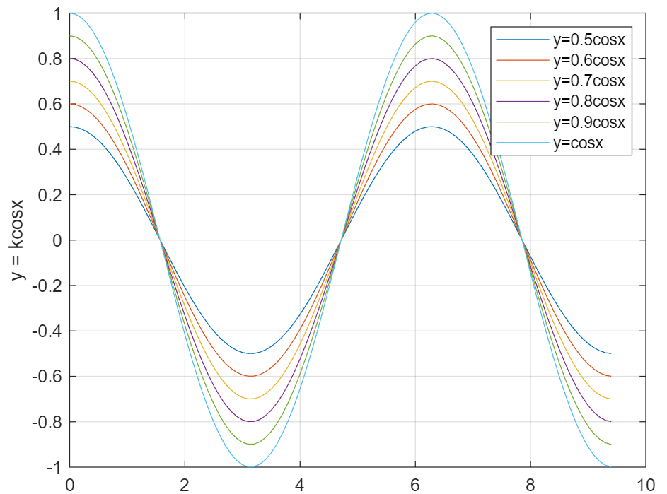

2、按今年上课人数统计本学期所上所有课程的成绩中‘优秀’，‘良好’，‘中’，‘及格’，‘不及格’的人数，请自定义本学期所上所有课程的成绩并存入SUM【.txt或.xls】
1）用二维饼形图分子图显示各个课程中各项所占的百分比，并抽出‘优秀’，‘良好’对应的比例。【图1】
2）将图1中的用二维饼形图的百分比显示为‘优秀’，‘良好’，‘中’，‘及格’，‘不及格’，并抽出‘优秀’，‘不及格’对应的部分。【图2】
[提交M文件：*22.m及其他用的函数，记录调用及结果图(打印图)]
close all;clear;clc;
excel = xlsread('SUM.xls'); % xls 使用 load() 函数报错，未知原因
[NumberOfSdt,~] = size(excel); % 增加代码通用性，设定人数为变量自动提取
subject = {'飞行器结构力学','工程数值方法','机械设计基础','航空器制造工程专业英语', ...
'空气动力学','航空工程材料','自动控制原理','51单片机C语言教程'};

% 1）用二维饼形图分子图显示各个课程中各项所占的百分比，并抽出‘优秀’，‘良好’对应的比例。【图1】
figure
table = zeros(8,5); % 用于存放最后结果

for i = 1:8 % 遍历每门科目并绘图
score = excel(:,i); % 提取该课程的成绩
subplot(2,4,i)
A=0; B=0; C=0; D=0; E=0;% 初始化成绩计数器
for j = 1:NumberOfSdt % 遍历每个同学
switch (fix(score(j) / 10)) % 判别该同学该科目的评级
case 10
A = A+1; % 100 优
case 9
A = A+1; % 90+ 优
case 8
B = B+1; % 80+ 良
case 7
C = C+1; % 70+ 中
case 6
D = D+1; % 60+ 及格
otherwise
E = E+1; % 其余不及格
end
end
% fprintf("INFO:第%d门科目统计：A:%d B:%d C:%d D:%d E:%d\tsum=%d\n",i,A,B,C,D,E,A+B+C+D+E);
table(i,:) = [A,B,C,D,E]; % 记录统计结果
pie(table(i,:),[1,1,0,0,0]); % 按要求绘图，抽出优秀，良好
title(subject(i))
end
% 2）将图1中的用二维饼形图的百分比显示为‘优秀’，‘良好’，‘中’，‘及格’，‘不及格’，
% 并抽出‘优秀’，‘不及格’对应的部分。【图2】
figure
j = 0;
for j = 1:8
subplot(2,4,j)
pie(table(j,:),[1,0,0,0,1],{'优秀','良好','中','及格','不及格'}); % 抽出优秀 不及格
title(subject(j))
end
调用及结果图
无其他函数，直接运行即可，不同数据可直接修改SUM.xls，人数可自适应，科目不可。
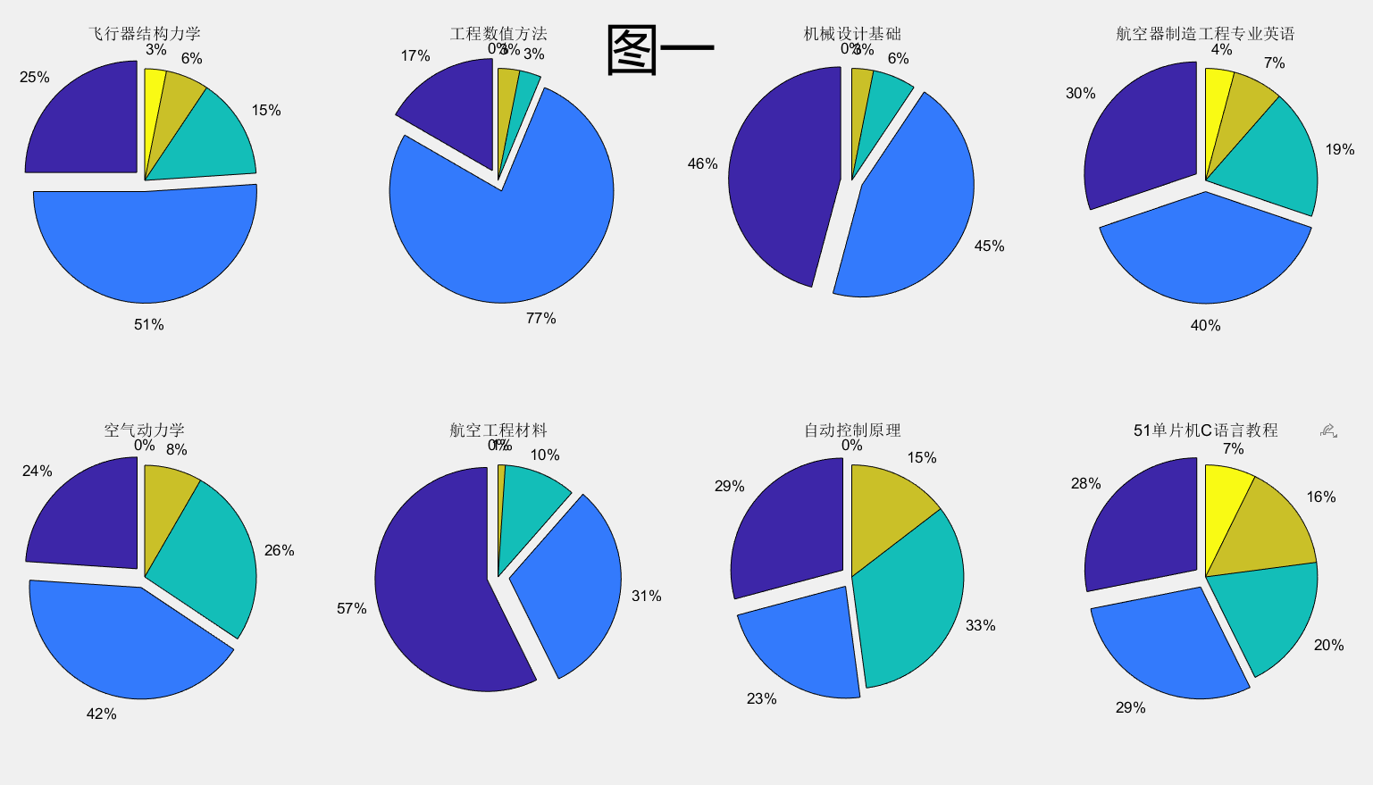
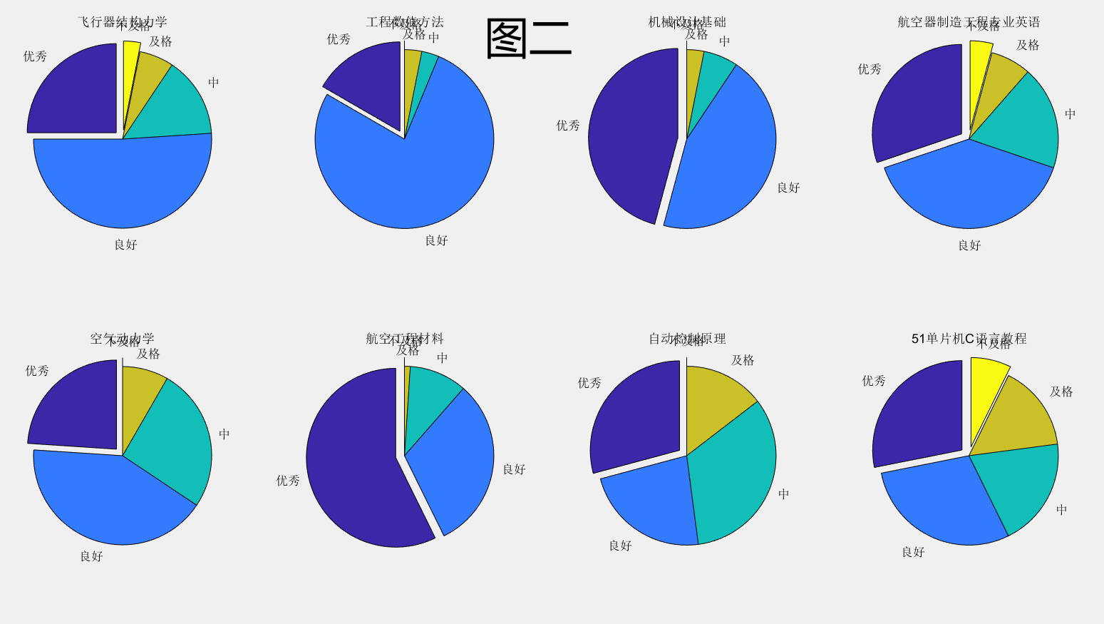

3、三维图绘制：1)子图1中绘制参数方程x=t,y=sin(t),z=cos(t)在t区间自定义步长自定义的三维曲线，曲线为红色实线，线宽3，圆点(黑框，空心，大小10)。2)子图2中自定义x,y,z绘制参数三维曲面，自定义颜色。
[提交M文件：*23.m，记录命令、调用及结果图(打印图)]
% 3、三维图绘制：
% 1)子图1中绘制参数方程 x = t,y = sin(t),z = cos(t) 在t区间自定义步长自定义的三维曲线，
% 曲线为红色实线，线宽3，圆点(黑框，空心，大小10)。
t1 = 0:pi/20:8*pi;
x1 = t1;
y2 = sin(t1);
z3 = cos(t1);
subplot(1,2,1)
plot3(x1,y2,z3,'r-o','LineWidth',3,'MarkerEdgeColor','k','MarkerSize',10)
% 2)子图2中自定义x,y,z绘制参数三维曲面，自定义颜色。
[x,y]=meshgrid(-50:50);
z = (x.^2)/20 + (y.^2)/50;
subplot(1,2,2)
mesh(x,y,z,EdgeColor='flat') % 绘制三维网格图,曲面图使用单色不美观，使用flat上色方案
title('三维曲面：椭圆抛物面')
调用及结果：
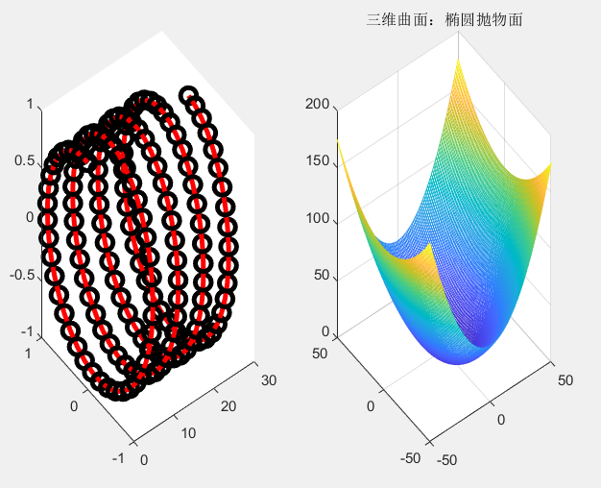

4、绘制长轴为a、短轴为b的椭圆，ab自定义。采用多子图表现图形形状不仅受“控制指令”影响，而且受整个图面“宽高比”及“子图数目”的影响。【6个子图前三个开网格，后三个显示常规的横坐标；坐标轴依次是Normal、Equal、Square、Image、Image Fill、Tight；题头显示坐标轴和网格情况】【尽可能把所学标注使用上并显示出来】。
[提交M文件：*24.m，记录命令、调用及结果图(打印图)]
%{
4、绘制长轴为a、短轴为b的椭圆，ab自定义。采用多子图表现图形形状不仅受“控制指令”
影响，而且受整个图面“宽高比”及“子图数目”的影响。【6个子图前三个开网格，后三个显
示常规的横坐标；坐标轴依次是Normal、Equal、Square、Image、Image Fill、Tight；
题头显示坐标轴和网格情况】【尽可能把所学标注使用上并显示出来】。
%}
close all;clear;clc
%
subplot(2,3,1)
ezplot('x^2/36+y^2/25 - 1')
grid on
axis normal
ylabel("x^2/36+y^2/25 = 1")
title('有网格线，坐标轴 normal')
%
subplot(2,3,2)
ezplot('x^2/36+y^2/25 - 1')
grid on
axis equal
ylabel("x^2/36+y^2/25 = 1")
title('有网格线，坐标轴 equal')
%
subplot(2,3,3)
ezplot('x^2/36+y^2/25 - 1')
grid on
axis square
ylabel("x^2/36+y^2/25 = 1")
title('有网格线，坐标轴 square')
%
subplot(2,3,4)
ezplot('x^2/36+y^2/25 - 1')
axis image
legend('x^2/36+y^2/25 = 1')
title('显示常规的横坐标，坐标轴 image')
%
subplot(2,3,5)
ezplot('x^2/36+y^2/25 - 1')
axis image fill
legend('x^2/36+y^2/25 = 1')
title('显示常规的横坐标，坐标轴 image fill')
%
subplot(2,3,6)
ezplot('x^2/36+y^2/25 - 1')
axis tight
legend('x^2/36+y^2/25 = 1')
title('显示常规的横坐标，坐标轴 tight')
调用及结果：
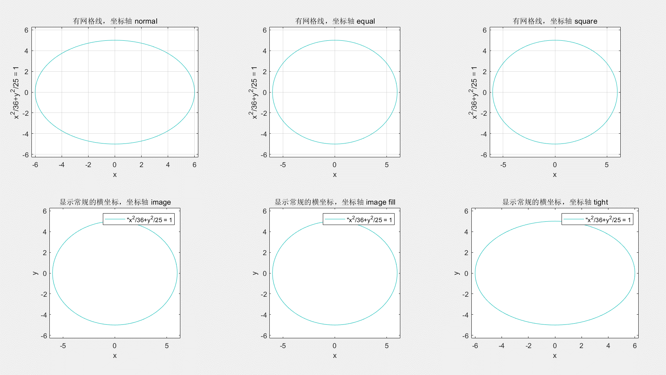

5、翼型曲线绘制：已知翼型的数据如下文本“翼型.txt”。选择合适的数据点用interp1()插值生成插值曲线，用5次多项式来生成拟合曲线，并分析插值曲线和拟合曲线的区别。
[提交M文件：*25.m，记录命令、调用及结果图(打印图)]
% 机翼翼型：NACA6412
% 数据点
table = load('翼型.txt');
xup = table(1:30,1); % 插值数据 上半部分
yup = table(1:30,2);
xdown = table(31:60,1); % 插值数据 下半部分
ydown = table(31:60,2);

% 用 interp1() 插值生成插值曲线
subplot(2,1,1)
Cxup = 0:1:100; % 插值点 自变量
Cyup = interp1(xup,yup,Cxup,'spline'); % 三次样条插值
plot(xup,yup,'o',Cxup,Cyup) % 插值曲线
hold on
Cxdown = 0:0.1:100;
Cydown = interp1(xdown,ydown,Cxdown);
plot(xdown,ydown,'o',Cxdown,Cydown)
hold off

% 用5次多项式来生成拟合曲线
subplot(2,1,2)
pup = polyfit(xup,yup,5);
Nxup = 0:1:100;
Nyup = polyval(pup,Nxup);
plot(xup,yup,'o',Nxup,Nyup)
hold on
pdown = polyfit(xdown,ydown,5);
Nxdown = 0:1:100;
Nydown = polyval(pdown,Nxdown);
plot(xdown,ydown,'o',Nxdown,Nydown)
hold off
调用及结果：
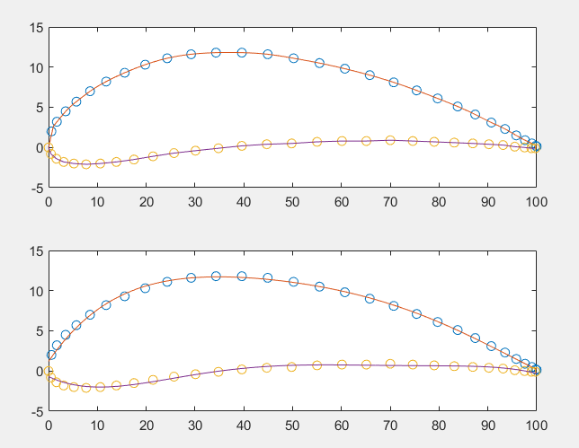
插值曲线和拟合曲线的区别：
插值时在已知的几个数据值点中间插入一些未知的函数值，以便于更准确地分析函数的变化规律。直观上，插值曲线必然通过数据点，但是在高次多项式插值时会出现龙格现象，出现较离谱的偏差。
拟合可以对大量数据进行分析，控制某种算法下的偏差为最小值。拟合曲线不一定严格通过数据点。
就机翼的插值和拟合而言，插值的效果更好些，注意需要使用合适的插值方式。因为数据点都是真实的数据，而非具有较多不确定性产生出来的离散数据，插值可以让数据更好的完成作用。图像也能看出插值产生的机翼左右两侧近乎闭合，拟合产生的是不行的。

五、实验结果与分析
通过二维图和三维图的绘制和标注、插值曲线和拟合曲线的绘制和标注，结合上课内容谈谈你的收获。

使用数学工具可以更好的把数学内容直观化，以及对数据进行分析处理。三维图对于思考想象难度较高，matlab可以更方便的画出图像。二维图和三维图均可以方便的画出来。
曲线的插值和拟合为数据处理提供了方便，绘制和标注均比较容易，使用标注符号将插值数据点标注出来有利于观察插值的情况。

实验三 MATLAB应用及建模仿真(2学时)
1、实验内容：MATLAB多项式的生成及运算，数值的微分与积分，微分方程的解，Simulink建模仿真。
2、基本要求：掌握MATLAB多项式的生成及运算，数值的微分与积分。理解数值的微分与积分，掌握求解微分方程的方法，掌握Simulink建模仿真的方法与步骤。

一、实验目的
1、掌握MATLAB中多项式的生成及运算；
2、掌握线性方程组和微分方程的求解方法；
3、理解数值的微分与积分，掌握符号方程求微分、积分；
4、掌握简单模型的Simulink建模和仿真。

二、实验内容
1、多项式的显示、多项式值和根的求法；
2、求解线性方程组和微分方程的解；
3、符号矩阵定义，函数与符号方程的微分与积分，求微分方程的解；
4、用Simulink对飞机飞行参数进行仿真。

三、实验设备及仪器
装有MATLAB软件的计算机一台；

四、实验步骤
1、已知多项式y1,y2的系数为p1,p2【自定义，注意满足后面的计算能实现】，1）显示y1,y2；2）求两个多项式相除的商yq和余数yr并显示；3）求yq商在x=-2,0,2,9处的值A；4）然后求yr余数的根B。 [提交M文件：*31.m，记录调用及结果]

close all;clear;clc
y1 = [9,8,1,-6,3];
y2 = [-4,5,4,6];
% 1）显示y1,y2；
Y1 = poly2sym(y1)
Y2 = poly2sym(y2)
% 2）求两个多项式相除的商yq和余数yr并显示；
[yq,yr] = deconv(y1,y2);
YQ = poly2sym(yq)
YR = poly2sym(yr)
% 3）求yq商在x = -2,0,2,9处的值A；
A1 = polyval(yq,-2)
A2 = polyval(yq,0)
A3 = polyval(yq,2)
A4 = polyval(yq,9)
% 4）然后求yr余数的根B。
B = roots(yr)
调用及结果：
Y1 =

9*x^4 + 8*x^3 + x^2 - 6*x + 3

Y2 =

- 4*x^3 + 5*x^2 + 4*x + 6

YQ =

- (9*x)/4 - 77/16

YR =

(545*x^2)/16 + (107*x)/4 + 255/8

A1 =

-0.3125

A2 =

-4.8125

A3 =

-9.3125

A4 =

-25.0625

B =

-0.3927 + 0.8841i
-0.3927 - 0.8841i

2、已知6次多项式y1，3次多项式y2【自定义】，1）求两个多项式的和、差、积、商、余数，并保存其多项式形式到矩阵A中，2）对y1，y2，A进行二重微分，并保存其多项式形式到矩阵B中，3）然后求B中多项式在x=-2,0,2的值，并存到矩阵C中。
[提交M文件：*32.m，记录调用及结果]
% 2、已知6次多项式y1，3次多项式y2【自定义】，
close all;clear;clc;
% 1）求两个多项式的和、差、积、商、余数，并保存其多项式形式到矩阵A中，
y1 = [4,5,9,-3,5,0,1];
y2 = [0,0,0,6,-9,4,1];
plus = y1 + y2;
minus = y1 - y2;
y2 = [6,-9,4,1]; % 后续操作第一位不能为 0，重新定义
multi = conv(y1,y2);
[Q,R] = deconv(y1,y2);
He = poly2sym(plus);
Cha = poly2sym(minus);
Ji = poly2sym(multi);
Shang = poly2sym(Q);
Yu = poly2sym(R);
A = [He;Cha;Ji;Shang;Yu]
% 2）对y1，y2，A进行二重微分，并保存其多项式形式到矩阵B中，
Dy1 = diff(y1,2);
Dy2 = diff(y2,2);
DA = diff(A,2);
DY1 = poly2sym(Dy1);
DY2 = poly2sym(Dy2);
B = [DY1;DY2;DA]
% 3）然后求B中多项式在x = -2,0,2的值，并存到矩阵C中。
B_f2 = subs(B,-2);
B_0 = subs(B,0);
B_2 = subs(B,2);
C = [B_f2,B_0,B_2]
调用及结果：
A =

4*x^6 + 5*x^5 + 9*x^4 + 3*x^3 - 4*x^2 + 4*x + 2
4*x^6 + 5*x^5 + 9*x^4 - 9*x^3 + 14*x^2 - 4*x
24*x^9 - 6*x^8 + 25*x^7 - 75*x^6 + 98*x^5 - 48*x^4 + 23*x^3 - 4*x^2 + 4*x + 1
(2*x^3)/3 + (11*x^2)/6 + (137*x)/36 + 31/8
(1643*x^2)/72 - (695*x)/36 - 23/8

B =

3*x^4 - 16*x^3 + 20*x^2 - 13*x + 6
28*x - 16
120*x^4 + 100*x^3 + 108*x^2 + 18*x - 8
120*x^4 + 100*x^3 + 108*x^2 - 54*x + 28
1728*x^7 - 336*x^6 + 1050*x^5 - 2250*x^4 + 1960*x^3 - 576*x^2 + 138*x - 8
4*x + 11/3
1643/36

C =

[ 288, 6, -20]
[ -72, -16, 40]
[ 1508, -8, 3180]
[ 1688, 28, 3072]
[-330556, -8, 210924]
[ -13/3, 11/3, 35/3]
[1643/36, 1643/36, 1643/36]

3、参考本专业课程，自定义4个4元以上解线性方程组并求解，自定义2个3次以上微分方并求解。 [提交M文件：*33.m，记录调用及结果]

% 自定义4个4元以上解线性方程组并求解
close all;clear;clc
A1 = [2, -1, -1, 1; 1, 1, -2, 1; 4, -6, 1, -3; 3, 6, -9, 6];
b1 = [1; 1; -17; 12];
x = A1\b1
A2 = [4, 2, 6, 2; 2, 6, 8, 1; 6, 8, 18, 7; 1, 4, 3, 2];
b2 = [10; 5; 13; 7];
x = A2\b2
A3 = [4,8,5,6,5; 1,5,6,3,10; -6,-5,-8,9,15; 1,0,5,3,12; 4,-9,6,7,13];
b3 = [7; 6; 5; 9; 10];
x = A3\b3
A4 = [4,4,-6,5,20; 7,6,3,8,6; -3,4,2,7,4; 3,-8,9,2,3; 1,6,5,2,3];
b4 = [3; 5; 6; -5; 13];
x = A4\b4
% 自定义2个3次以上微分方并求解
y1 = dsolve('2*D3y + 2*y + 8', 'y(0) = 1, Dy(0) = 0, D2y(0) = -5','x')
y2 = dsolve('5*D4y + 3*D2y + 8','y(0) = 5,Dy(0) = 1,D2y(0) = 0,D3y(0) = 10','x')
调用及结果：
x =

1.0000
2.0000
3.0000
4.0000

x =

3.5000
1.5000
-1.5000
1.0000

x =

3.1835
0.3682
-1.7709
-1.2502
1.5351

x =

-0.5045
1.4862
0.9538
-0.7209
0.4200

> 位置：dsolve (第 126 行)
位置: sygyz33 (第 17 行)

y1 =

5*exp(x/2)*cos((3^(1/2)*x)/2) - (5*3^(1/2)*exp(x/2)*sin((3^(1/2)*x)/2))/3 - 4

> 位置：dsolve (第 126 行)
位置: sygyz33 (第 18 行)

y2 =

(53*x)/3 - (40*cos((15^(1/2)*x)/5))/9 - (50*15^(1/2)*sin((15^(1/2)*x)/5))/9 - (4*x^2)/3 + 85/9

4、数值微积分计算：1)x∈[0,1]步长0.2，用diff求f1=xsin(x),f2=xtan(x)+x²求近似微分df1,df2。2)用dblquad求定积分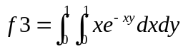，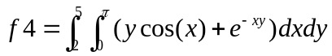，3）定义符号方程f5=ax²+bx+c，f6=sin(x)/x，f5分别对x，a求根存于A1,A2， f6在x=0处的极限存于A3，求f5,f6对x的二重不定积分存于A4,A5，求f5对x的2次微分存于A6，求f6对x的5次微分存于A7。 [提交M文件：*34.m，记录调用及结果]

% 4、数值微积分计算：
close all;clear;clc;
% 1)x∈[0,1]步长0.2，用diff求f1 = xsin(x),f2 = xtan(x)+x^2求近似微分df1,df2。
x = 0:0.2:1;
f1 = x.*sin(x);
f2 = x.*tan(x)+x.^2;
df1 = diff(f1) % diff(X) 返回长度为 m-1 的向量。Y 的元素是 X 相邻元素之间的差分。
df2 = diff(f2)
% 2)用dblquad求定积分
f3 = @(x,y) x.*exp(-x.*y);
f4 = @(x,y) y.*cos(x)+exp(-x.*y);
ff3 = dblquad(f3,0,1,0,1)
ff4 = dblquad(f4,0,pi,2,5)
%{
q = dblquad(fun,xmin,xmax,ymin,ymax)
调用 quad 函数来计算 xmin <= x <= xmax，ymin <= y <= ymax
矩形区域上的二重积分 fun(x,y)。输入参数 fun 是一个函数句柄，
它接受向量 x，标量 y，并返回被积函数值的向量。
%}
% 3）定义符号方程f5 = ax2+bx+c，f6 = sin(x)/x，
syms x y a b c
f5 = a*x.^2 + b*x + c;
f6 = sin(x)./x;
% f5分别对x，a求根存于A1,A2，
A1 = solve(f5,x)
A2 = solve(f5,a)
% f6在x = 0处的极限存于A3，
A3 = limit(f6,x,0)
% 求f5,f6对x的二重不定积分存于A4,A5，
A4 = int(int(f5,x),x)
A5 = int(int(f6,x),x)
% 求f5对x的2次微分存于A6，
A6 = diff(f5,2)
% 求f6对x的5次微分存于A7。
A7 = diff(f6,5)
调用及结果：
df1 =

0.0397 0.1160 0.1830 0.2351 0.2676

df2 =

0.0805 0.2486 0.4414 0.6932 1.0937

ff3 =

0.3679

ff4 =

0.9160

A1 =

-(b + (b^2 - 4*a*c)^(1/2))/(2*a)
-(b - (b^2 - 4*a*c)^(1/2))/(2*a)

A2 =

-(c + b*x)/x^2

A3 =

1

A4 =

(x^2*(a*x^2 + 2*b*x + 6*c))/12

A5 =

cos(x) + x*sinint(x)

A6 =

2*a

A7 =

cos(x)/x - (20*cos(x))/x^3 + (120*cos(x))/x^5 - (5*sin(x))/x^2 + (60*sin(x))/x^4 - (120*sin(x))/x^6

5、飞机在飞行过程中，主要受动力F和空气阻力f控制，其中f=f(v)【函数形式自定义】,v为飞机速度。查资料定义飞机质量m,飞机动力F，建立此系统的Simulink模型仿真飞行稳定时间。【f(v)函数形式和对应飞机参数至少2个】
[提交MDL文件：*35. mdl,记录建模过程及参数设置, 模型和结果图贴]
飞机在飞行过程中，主要受以下作用力的控制，飞机动力F,空气阻力f，其中f=v^2-2v+1,v为飞机速度。假设飞机质量m=8t,飞机动力F=150kN，建立此系统的Simulink模型。
1)分析题意确定输入输出及连接
建立系统方程：F-f=ma=m(dv),则有F-(v^2-2v+1)=m(dv)
输入：阶跃Step（动力F）
连接：Fcn自定义函数v^2-2v+1，Gain增益1/m，
integrator积分，sum负反馈
输出：示波器Scope显示v
2)根据分析建模并修改参数
Step：起始时间为0，终止推力大小150 000N
Gain：1/m=1/8000
Sum：负反馈，|++改为|+-
Fcn：直接输入u^2-2u+1，注意输入输出反向
3)运行仿真并保存
将仿真时间设为70s
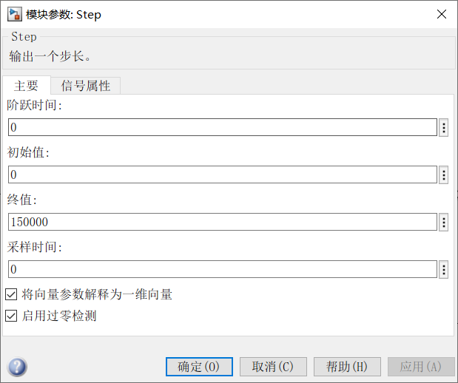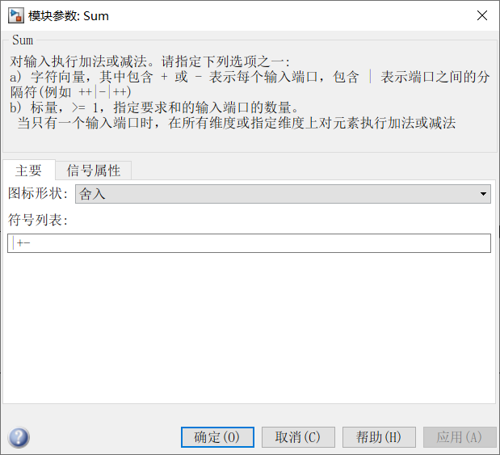
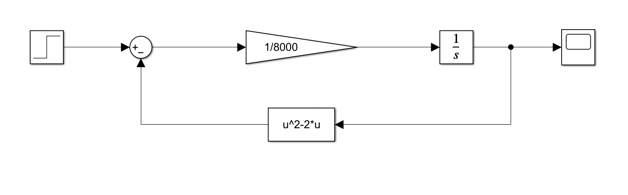
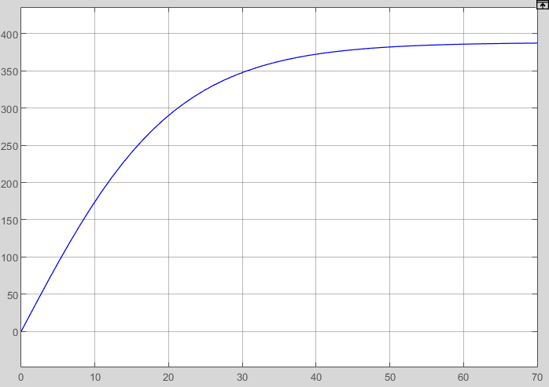

飞机在飞行过程中，主要受以下作用力的控制，飞机动力F,空气阻力f，其中f=2v^2-10v,v为飞机速度。假设飞机质量m=30t,飞机动力F=200kN，建立此系统的Simulink模型。
1)分析题意确定输入输出及连接
建立系统方程：F-f=ma=m(dv),则有F-(2v^2-10v)=m(dv)
输入：阶跃Step（动力F）
连接：Fcn自定义函数2v^2-10v，Gain增益1/m，
integrator积分，sum负反馈
输出：示波器Scope显示v
2)根据分析建模并修改参数
Step：起始时间为0，终止推力大小200 000N
Gain：1/m=1/30000
Sum：负反馈，|++改为|+-
Fcn：直接输入2u^2-10u，注意输入输出反向
3)运行仿真并保存
将仿真时间设为200s
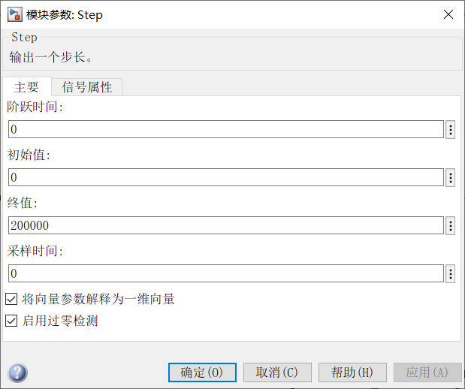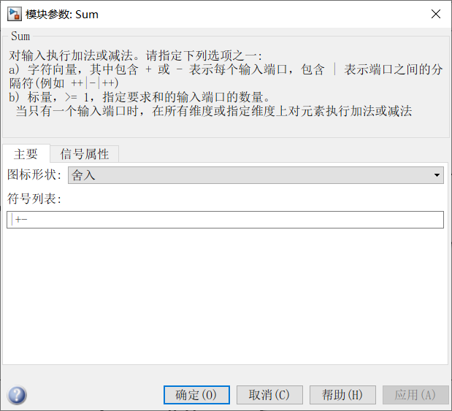
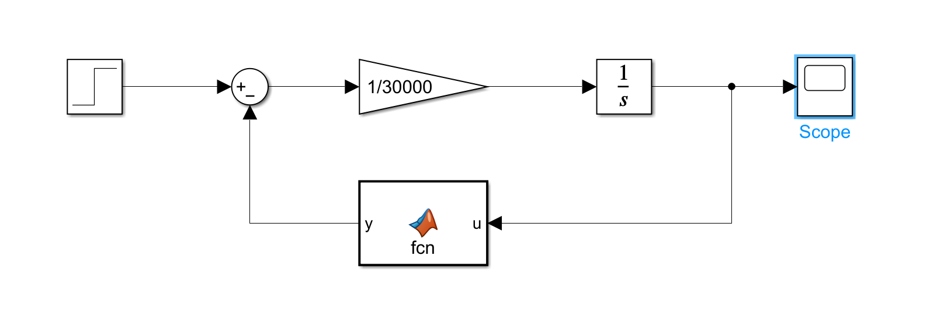
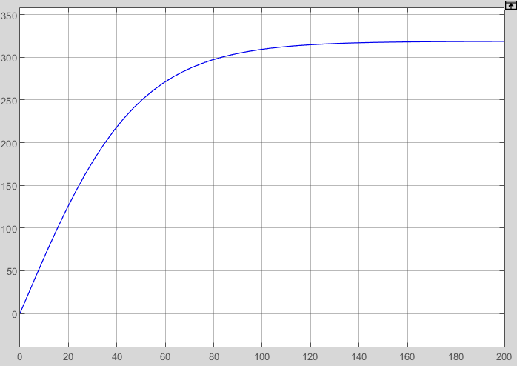

五、实验结果与分析
通过MATLAB的应用和Simulink建模和仿真，结合上课内容谈谈MATLAB对你的学习有何帮助。
Simulink 是 MATLAB 中的仿真工具，本次实验仅仅是见识到了冰山一角，也是仅仅作为一个入门任务，通过自主学习可以完成很多仿真模拟，配合其他学科可以促进学习，非常方便。

